Домашнее задание

1 - создайте программу, которая будет увеличивать или уменьшать размеры блока — левая верхняя точка блока всегда будет находиться в начале страницы (в левом верхнем углу), а другая точка будет задаваться курсом мыши. При щелчке мышью блок должен заполнить область от начала страницы до текущего положения курсора.

2. Разместите на странице 4 блока, как показано на рисунке. Напишите инструкции, меняющие цвет нижнего блока в зависимости от того, на каком из верхних блоков находится указатель мыши. Если указатель не находится ни над одним из верхних блоков, нижний блок должен приобрести серый цвет.

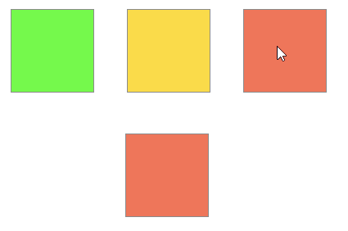

3. Разместите на странице 3 блока. Напишите инструкции, которые обеспечат перемещение в точку, в которой находится указатель мыши:

первого блока — при нажатии левой клавиши мыши,

второго блока — при нажатии средней клавиши (или колеса),

третьего блока — при нажатии правой клавиши мыши.

Контекстное меню при нажатии правой клавиши мыши появляться не должно.

\*\*\* Задачка со звездочкой))

Создать html-страницу с большой таблицей. При клике по заголовку колонки, необходимо отсортировать данные по этой колонке. Например: на скриншоте люди отсортированы по возрасту. Учтите, что числовые значения должны

сортироваться как числа, а не как строки, а строковые по алфавиту.